* **Tema:** A origem dos dados, descrição e seu link de referência;

A origem dos dados vem de um dado .csv, com informações sobre exportações de produtos dos anos de 1997 a 1999.

Nos dados estão presentes o ano e o mês de sua transação, o código SH4, número que se refere a determinado produto. Contém o estado e o código do município que está exportando determinado produto, peso da mercadoria em KG e informações de valores do FOB (Free On Board. Quer dizer que o exportador é responsável pela mercadoria até ela estar dentro do navio, para transporte, no porto indicado pelo comprador.).

<https://dados.gov.br/dataset/estatisticos-do-comercio-exterior-brasileiro-de-bens/resource/2b82a4c3-911a-4bf7-844d-9caa4b7a2981>

Códigos do Países e seus respectivos nomes.

<http://200.198.192.20/index.php/comercio-exterior/pnce/9-assuntos/categ-comercio-exterior/2551-base-de-dados-do-comercio-exterior-brasileiro-arquivos-para-download>

* **Análise de Dados:** 
  + **Dados Brutos;**

Dados referentes as exportações no anexo abaixo:

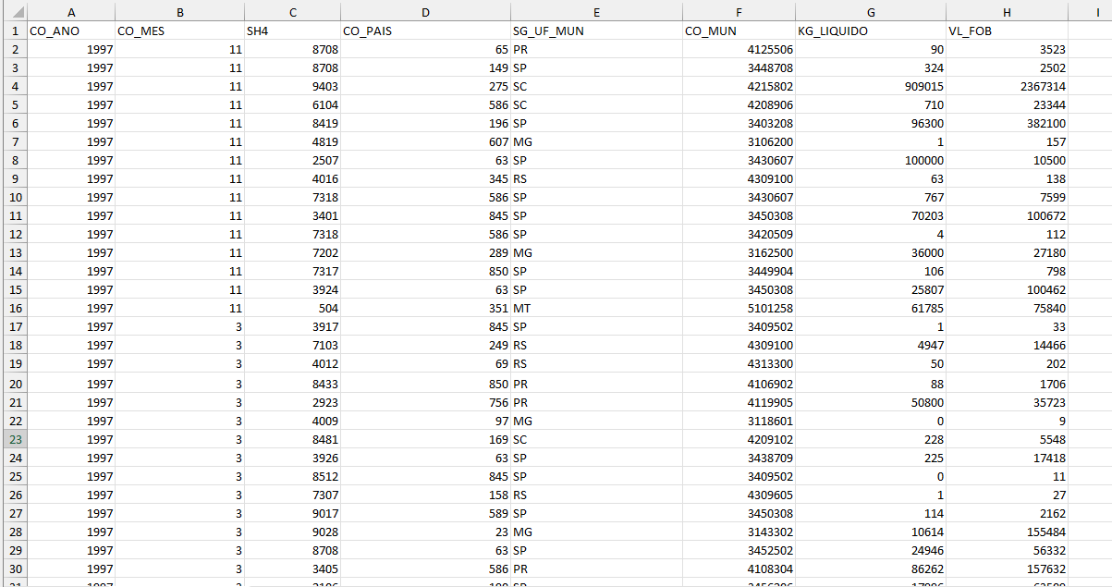

Dados referente aos códigos dos países presente no arquivo principal:

* + **Dados Tratados;**

Dados referentes as exportações no anexo abaixo:

Dados referente aos códigos dos países presente no arquivo principal:

* + **Dados Preparados para análise.**

Os dados da tabela principal e os dados do código dos países foram direcionados para apenas uma tabela de dados tratados como no anexo abaixo:

* **Objetivos gerais:**

Os objetivos gerais são trazer informações sobre as exportações de café nos anos de 1997 a 1999.

* **Definição das Dimensões selecionadas para implementação do Data Warehouse:**

DimTempo (When)

DimVenda (Why, Who)

DimProduto (What, Where)

* **Definição da Tabela Fato, métricas ou Medidas criadas;**

Tabela fato: FatoExportacao

MetricaValorFOB float (FOB = *Free On Board,* significa que, a empresa na qual vendeu o produto, tem a obrigação de custear todo o seu transporte até estar dentro do navio para a exportação)

MetricaKG int (Peso da carga em KG)

MetricaValorTranportePorKG as (MetricaValorFOB / MetricaKG)

* Resultados;

* **Metadados:**

SH4: É o código referente ao produto em transações internacionais, no caso do café é o 901.

MetricaValorTransportePorKG: Este valor representa a divisão do ValorFOB pelo peso do Produto. O resultado desta conta representa o custo de transporte por quilo do produto, que neste caso é o café.